Государственное учреждение культуры
«Чашникская районная централизованная
библиотечная система»

ПРОЕКТ

«ПоЧитаем земляка»

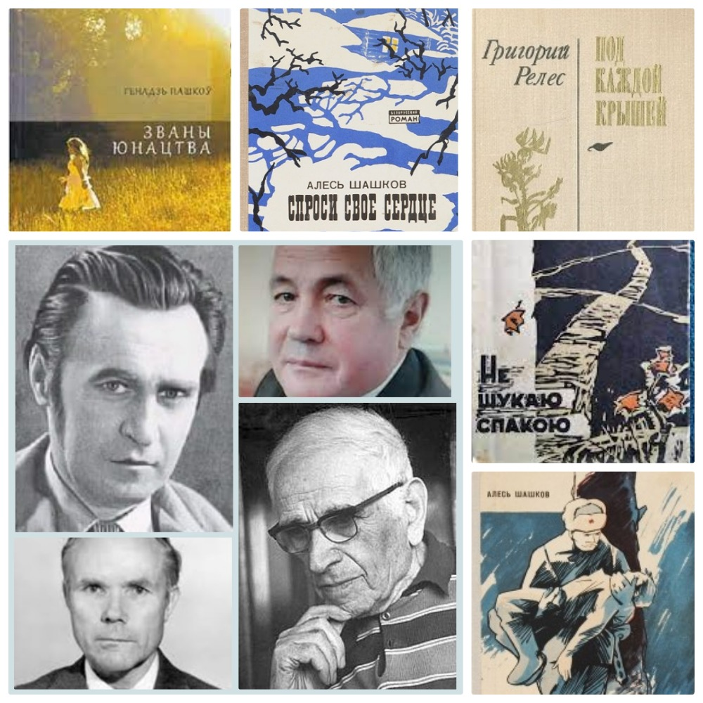

Чашники, 2023

Организация-заявитель
Государственное учреждение культуры «Чашникская районная централизованная библиотечная система»

Контактные данные
E-mail: bibchashniki@gmail.com
Автор проекта: Падалец С.В. – методист отдела маркетинга и социокультурной деятельности.
Руководитель проекта: Папко О.Н. – заведующий отделом маркетинга и социокультурной деятельности.

Актуальность темы
Чашникский край богат литературными талантами. Именно с любви к родному краю, к своей земле начинается творчество.
Проект «ПоЧитаем земляка» посвящен популяризации творчества писателей-земляков – юбиляров 2023 года: Алеся Шашкова, Григория Релеса, Геннадия Пашкова, Виссариона Горбука.

Цель проекта:
- популяризация творчества писателей-земляков;
- сохранение местного культурного наследия через продвижение литературного краеведения;
- расширение и углубление знания о жизни и творчестве писателей родного края.

Задачи:
- вовлечение жителей города и района в просветительские мероприятия, направленные на повышение читательской компетентности и популяризацию чтения;
- развитие интереса подрастающего поколения к чтению краеведческой литературы и творчеству местных авторов.

Сроки реализации проекта: 2023 год

Содержание проекта:
- создание на сайте ГУК «Чашникская районная централизованная библиотечная система» баннера «Кроўна звязаны з роднай зямлёй», посвящённого писателям-землякам А.Шашкову, Г.Релесу, Г.Пашкову, В.Горбуку;
- проведение комплекса массовых и индивидуальных мероприятий.

Рабочий план реализации проекта

Организационные мероприятия:
1. Создать на сайте ГУК «Чашникская районная библиотечная система» баннера «Кроўна звязаны з роднай зямлёй», посвящённого писателям-землякам А.Шашкову, Г.Релесу, Г.Пашкову, В.Горбуку;
февраль 2023 г.
2. Организовать выпуск буклетов «Земляки-юбиляры».
март 2023 г.
3. Проводить социокультурные мероприятия, посвящённые писателям-юбилярам А.Шашкову, Г.Релесу, Г.Пашкову, В.Горбуку.
по плану библиотек системы
4. Подготовить выставки, фотовыставки, тематические полки, освещающие жизнь и творчество писателей-юбиляров А.Шашкова, Г.Релеса, Г.Пашкова, В.Горбука.
по плану библиотек системы
Планируемый цикл мероприятий
№  п/п | Форма и название мероприятия | Сроки проведения | Место проведения | Ответственное лицо за проведение мероприятия
Выставочная деятельность
1. | Персональная выставка «Известный и неизвестный Алесь Шашков» (к 100-летию со дня рождения Алеся Шашкова) | январь | отдел обслуживания и информации ЦРБ | Иванова Н.В. – зав.отделом обслуживания и информации
2. | Выставка-юбилей «Есть имена и есть такие даты» (к 100-летию со дня рождения Алеся Шашкова) | январь | библиотечный пункт микрорайона бумажной фабрики | Иванова Н.В. – зав.отделом обслуживания и информации
3. | Полка-персоналия «На родном берегу» (к 100-летию со дня рождения Алеся Шашкова) | январь | филиал «Черейская сельская библиотека» | Козловская Т.М. – библиотекарь филиала «Черейская сельская библиотека»
4. | Книжная выставка «Гаючым водарам Радзімы» (к 100-летию со дня рождения Алеся Шашкова) | январь | филиал «Красноутренская сельская библиотека-клуб»  филиал «Круглицкая сельская библиотека» | Гурко Т.В. – зав.филиалом «Красноутренская сельская библиотека-клуб»  Млявая А.А. – библиотекарь филиала «Круглицкая сельская библиотека»
5. | Выставка «Писатель Чашниччины» (к 100-летию со дня рождения Алеся Шашкова) | январь | филиал «Дворецкая сельская библиотека-клуб» | Кирьянова Е.А. – зав.филиалом «Дворецкая сельская библиотека-клуб»
6. | Полка-персоналия «Жизнь писателя – жизнь народа»  (к 100-летию со дня рождения Алеся Шашкова) | январь | филиал «Ведренская сельская библиотека-клуб» | Козловская Н.В. – зав.филиалом «Ведренская сельская библиотека-клуб»
7. | Выставка одного автора «Люблю, спадзяюся, жыву: лірыка Генадзя Пашкова» (к 75-летию со дня рождения Г.Пашкова) | март | отдел обслуживания и информации ЦРБ | Иванова Н.В. – зав.отделом обслуживания и информации
8. | Выставка «Люблю, спадзяюся, жыву» (к 75-летию со дня рождения Геннадия Пашкова») | март | филиал «Дворецкая сельская библиотека-клуб» | Кирьянова Е.А. – зав.филиалом «Дворецкая сельская библиотека-клуб»
9. | Выставка-портрет «Не случайный гость родной земли»  (к 75-летию со дня рождения Геннадия Пашкова ) | март | филиал «Иванская сельская библиотека» | Минчукова О.В. – библиотекарь филиала «Иванская сельская библиотека»
10. | Книжная выставка «Твоим светлом благословлён» (к 75-летию со дня рождения Геннадия Пашкова) | март | филиал «Ольшанская сельская библиотека»  филиал «Красноутренская сельская библиотека-клуб» | Силюкова Р.М. – библиотекарь филиала «Ольшанская сельская библиотека»  Гурко Т.В. – зав.филиалом «Красноутренская сельская библиотека-клуб»
11. | Выставка-информация «Мы этой земли продолжение» (к 110-летию со дня рождения Григория Релеса) | апрель | филиал «Черейская сельская библиотека» | Козловская Т.М. – библиотекарь филиала «Черейская сельская библиотека»
12. | Книжная полка «Жизнь и творчество писателя» (к 110-летию со дня рождения Григория Релеса) | апрель | филиал «Дворецкая сельская библиотека-клуб» | Кирьянова Е.А. – зав.филиалом «Дворецкая сельская библиотека-клуб»
13. | Юбилейная полка «Виссарион Горбук. Будем знакомы» (к 110-летию со дня рождения Виссариона Горбука) | ноябрь | филиал «Кащинская сельская библиотека» | Чирвинская Ж.И. – библиотекарь филиала «Кащинская сельская библиотека»
14. | Полка-персоналия «Фіранка на сквазняку» (к 110-летию со дня рождения Виссариона Горбука) | ноябрь | филиал «Лукомльская сельская библиотека» | Чупринская В.Г.–библиотекарь филиала «Лукомльская сельская библиотека»
Издательская деятельность
1. | Цикл буклетов «Земляки-юбиляры» | март | отдел маркетинга и социокультурной деятельности | Папко О.Н. – зав.отделом маркетинга и социокультурной деятельности
2. | Книжная закладка «Алесь Шашков» | январь | филиал «Ольшанская сельская библиотека» | Силюкова Р.М. – библиотекарь филиала «Ольшанская сельская библиотека»
3. | Книжная закладка «Геннадий Пашков» | март | филиал «Ольшанская сельская библиотека» | Силюкова Р.М. – библиотекарь филиала «Ольшанская сельская библиотека»
4. | Книжная закладка «Григорий Релес» | апрель | филиал «Ольшанская сельская библиотека» | Силюкова Р.М. – библиотекарь филиала «Ольшанская сельская библиотека»
5. | Книжная закладка «Виссарион Горбук» | ноябрь | филиал «Ольшанская сельская библиотека» | Силюкова Р.М. – библиотекарь филиала «Ольшанская сельская библиотека»
Социокультурная деятельность
1. | День информации «Тут Родины моей начало» (по произведениям Г.Пашкова, Г.Релеса, В.Горбука, А.Шашкова) | май | филиал «Черейская сельская библиотека | Козловская Т.М. – библиотекарь филиала «Черейская сельская библиотека»
к 100-летию со дня рождения Алеся Шашкова
2. | Вечер-портрет «С родным словом и с белорусской душою» | январь | отдел обслуживания и информации ЦРБ | Иванова Н.В. – зав.отделом обслуживания и информации
3. | Литературная тетрадь «Ці ёсць што мілей на зямлі той мясціны, дзе ты нарадзіўся і вырас» | январь | филиал «Круглицкая сельская библиотека» | Млявая А.А. – библиотекарь филиала «Круглицкая сельская библиотека»
4. | Литературный час «Ці ёсць што мілей на зямлі той мясціны, дзе ты нарадзіўся і вырас» | январь | филиал «Ведренская сельская библиотека-клуб» | Козловская Н.В. – зав.филиалом «Ведренская сельская библиотека-клуб»
5. | Литературный час «Венок памяти» | январь | филиал «Лукомльская сельская библиотека» | Чупринская В.Г.–библиотекарь филиала «Лукомльская сельская библиотека»
6. | Вечер-портрет «Писатель–ветеран Алесь Шашков» | январь | филиал «Ольшанская сельская библиотека» | Силюкова Р.М. – библиотекарь филиала «Ольшанская сельская библиотека»
7. | Вечер-портрет «Сердцем с родным краем» | январь | филиал «Дворецкая сельская библиотека-клуб» | Кирьянова Е.А. – зав.филиалом «Дворецкая сельская библиотека-клуб»
8. | Литературный вечер-портрет «Автограф на память» | январь | филиал «Чашникская детская библиотека» | Рубан Г.И. – зав.филиалом «Чашникская детская библиотека»
9. | Литературно-поэтический час «В стихах поэта пусть расцветает край родной» | январь | филиал «Красноутренская сельская библиотека-клуб» | Гурко Т.В. – зав.филиалом «Красноутренская сельская библиотека-клуб»
10. | Литературный час «Гаючым водарам Радзімы» | январь | филиал «Черейская сельская библиотека» | Козловская Т.М. – библиотекарь филиала «Черейская сельская библиотека»
11. | Досье юбиляра «Известный и неизвестный Алесь Шашков»  (в рамках заседания литературной гостиной «Вдохновение») | январь | филиал «Новолукомльская городская библиотека» | Колосовская Н.А. – зав.филиалом «Новолукомльская городская библиотека»
12. | Литературная композиция «Алесь Шашков – писатель, ветеран» | январь | филиал «Краснолукская сельская библиотека» | Ермакович О.В. – библиотекарь филиала «Краснолукская сельская библиотека»
13. | Час писателя-земляка «Известный и неизвестный Алесь Шашков» | январь | филиал «Антопольевская сельская библиотека» | Низовец Л.М. – библиотекарь филиала «Антопольевская сельская библиотека»
14. | Час писателя «Писатель-ветеран Алесь Шашков» | январь | филиал «Замочская сельская библиотека-клуб» | Питкевич С.А. – зав.филиалом «Замочская сельская библиотека-клуб»
к 75-летию со дня рождения Геннадия Пашкова
15. | День писателя «На белорусской земельке» | март | филиал «Ольшанская сельская библиотека» | Силюкова Р.М. – библиотекарь филиала «Ольшанская сельская библиотека»
16. | День писателя-земляка «Сердцем с родным краем» | март | филиал «Лукомльская сельская библиотека» | Чупринская В.Г.–библиотекарь филиала «Лукомльская сельская библиотека»
17. | Вечер-портрет «Люблю, надеюсь, живу…» | март | филиал «Краснолукская сельская библиотека» | Ермакович О.В. – библиотекарь филиала «Краснолукская сельская библиотека»
18. | Виртуальный просмотр литературы «Живое слово писателя» | март | отдел обслуживания и информации ЦРБ | Иванова Н.В. – зав.отделом обслуживания и информации
19. | Поэтический час «Ты рай, поэзия…ты боль…» | март | филиал «Дворецкая сельская библиотека-клуб» | Кирьянова Е.А. – зав.филиалом «Дворецкая сельская библиотека-клуб»
20. | Поэтическая визитка «Паслухаць песню жаўрука» (в рамках заседания литературной гостиной «Вдохновение») | март | филиал «Новолукомльская городская библиотека» | Колосовская Н.А. – зав.филиалом «Новолукомльская городская библиотека»
21. | Литературный вояж «На земле вековечной» | март | филиал «Антопольевская сельская библиотека» | Низовец Л.М. – библиотекарь филиала «Антопольевская сельская библиотека»
22. | Литературная гостиная «Голас твой у прасторы бясконцым» | март | филиал «Черейская сельская библиотека» | Козловская Т.М. – библиотекарь филиала «Черейская сельская библиотека»
23. | Литературный час «Голас твой у прасторы бясконцым» | март | филиал «Ведренская сельская библиотека-клуб» | Козловская Н.В. – зав.филиалом «Ведренская сельская библиотека-клуб»
24. | Литературный вояж «Голас твой у прасторы бясконцым» | март | филиал «Красноутренская сельская библиотека-клуб» | Гурко Т.В. – зав.филиалом «Красноутренская сельская библиотека-клуб»
25. | Литературный калейдоскоп «Геннадий Пашков. Будем знакомы» | март | филиал «Кащинская сельская библиотека» | Чирвинская Ж.И. –библиотекарь филиала «Кащинская сельская библиотека»
к 110-летию со дня рождения Григория Релеса
26. | День писателя «Вспомним Григория Релеса» | апрель | филиал «Круглицкая сельская библиотека» | Млявая А.А. – библиотекарь филиала «Круглицкая сельская библиотека»
27. | Литературный портрет «Не выстлан розами твой путь» | апрель | отдел обслуживания и информации ЦРБ | Иванова Н.В. – зав.отделом обслуживания и информации
28. | Литературная гостиная «В родной стороне» | апрель | филиал «Чашникская детская библиотека» | Рубан Г.И. – зав.филиалом «Чашникская детская библиотека»
29. | Литературный альманах «Няхай жывуць паэт і яго мова» | апрель | филиал «Красноутренская сельская библиотека-клуб» | Гурко Т.В. – зав.филиалом «Красноутренская сельская библиотека-клуб»
30. | Устный журнал «Моё местечко – Чашники» (в рамках заседания литературной гостиной «Вдохновение») | апрель | филиал «Новолукомльская городская библиотека» | Колосовская Н.А. – зав.филиалом «Новолукомльская городская библиотека»
31. | Чтение вслух «Под каждой крышей» | апрель | филиал «Антопольевская сельская библиотека» | Низовец Л.М. – библиотекарь филиала «Антопольевская сельская библиотека»
32. | Литературная страница «С верой в свой народ» | апрель | филиал «Черейская сельская библиотека» | Козловская Т.М. – библиотекарь филиала «Черейская сельская библиотека»
33. | Литературная завалинка «Слова земляка звучат над родной стороной» | апрель | филиал «Краснолукская сельская библиотека» | Ермакович О.В. – библиотекарь филиала «Краснолукская сельская библиотека»
34. | Вечер-портрет «Сердцем с родным краем» | апрель | филиал «Иванская сельская библиотека» | Минчукова О.В. – библиотекарь филиала «Иванская сельская библиотека»
35. | Литературный час писателя-земляка «Сердцем с родным краем» | апрель | филиал «Лукомльская сельская библиотека»  филиал «Кащинская сельская библиотека»  филиал «Ведренская сельская библиотека-клуб» | Чупринская В.Г.–библиотекарь филиала «Лукомльская сельская библиотека»  Чирвинская Ж.И. – библиотекарь филиала «Кащинская сельская библиотека»  Козловская Н.В. – зав.филиалом «Ведренская сельская библиотека-клуб»
36. | Юбилейный час писателя-земляка «Писатель начинается с Родины» | апрель | филиал «Дворецкая сельская библиотека-клуб» | Кирьянова Е.А. – зав.филиалом «Дворецкая сельская библиотека-клуб»
к 110-летию со дня рождения Виссариона Горбука
37. | Литературный портрет «Дважды наказанный: творческий и жизненный путь В.Горбука» (в рамках заседания литературной гостиной «Вдохновение») | ноябрь | филиал «Новолукомльская городская библиотека» | Колосовская Н.А. – зав.филиалом «Новолукомльская городская библиотека»
38. | Вечер-чествование  «У писателя - юбилей» | ноябрь | филиал «Иванская сельская библиотека» | Минчукова О.В. – библиотекарь филиала «Иванская сельская библиотека»
39. | Литературная беседа «И я с народом» | ноябрь | филиал «Ведренская сельская библиотека-клуб» | Козловская Н.В. – зав.филиалом «Ведренская сельская библиотека-клуб»
40. | Час-знакомство «Не ищу покоя» | ноябрь | филиал «Антопольевская сельская библиотека» | Низовец Л.М. – библиотекарь филиала «Антопольевская сельская библиотека»
41. | Беседа «Слово о друге» | ноябрь | филиал «Черейская сельская библиотека» | Козловская Т.М. – библиотекарь филиала «Черейская сельская библиотека»
42. | Хрестоматия «Военный дневник» | ноябрь | филиал «Ольшанская сельская библиотека» | Силюкова Р.М. – библиотекарь филиала «Ольшанская сельская библиотека»
43. | Громкое чтение «Сказки Виссариона Горбука» | ноябрь | филиал «Дворецкая сельская библиотека-клуб» | Кирьянова Е.А. – зав.филиалом «Дворецкая сельская библиотека-клуб»
44. | Литературный альманах «Земляк – мастер слова» | ноябрь | филиал «Красноутренская сельская библиотека-клуб» | Гурко Т.В. – зав.филиалом «Красноутренская сельская библиотека-клуб»

